BỘ CÔNG THƯƠNG
TRƯỜNG ĐẠI HỌC CÔNG THƯƠNG THÀNH PHỐ HCM
KHOA CÔNG NGHỆ THÔNG TIN
---------------------------


HỆ THỐNG QUẢN LÝ BẤT ĐỘNG SẢN

SINH VIÊN THỰC HIỆN
1. Nguyễn Công Danh
2. Trần Tuấn Khanh
3. Nguyễn Phan Khang Thịnh
GVHD: Nguyễn Văn Lễ

BÁO CÁO TIỂU LUẬN
Môn học: Cơ sở dữ liệu NoSQL

TP. HỒ CHÍ MINH, tháng 10 năm 2026

MỤC LỤC

MỤC LỤC 10
PHÂN CÔNG CÔNG VIỆC 11
CHƯƠNG 1: GIỚI THIỆU 12
1.1. Lí do chọn đề tài 12
1.2. Giới thiệu chung 12
1.3. Ngôn ngữ sử dụng 12
1.3.1. Cơ sở dữ liệu Redis 12
1.3.2. Cơ sở dữ liệu MongoDB 13
1.3.3. Ngôn ngữ C# 13
CHƯƠNG 2: XÂY DỰNG DATABASE 13
2.1. Thiết kế Database 14
2.1.1. MongoDB 14
2.1.1.1. Collection User: 14
2.1.1.2.Collection BDS: 17
2.1.1.3. Các loại bất động sản và trạng thái 20
2.1.1.4.Mối quan hệ giữa các collection 20
2.1.1.5.Ví dụ minh họa document 20
2.1.2. Thiết kế cấu trúc dữ liệu Redis 21
2.1.2.1. Cấu trúc thống kê lượt xem bất động sản 21
2.1.2.2. Cấu trúc cache danh sách bất động sản nổi bật 22
2.1.2.3. Cấu trúc lưu lịch sử xem bất động sản 22
2.1.3. Mối quan hệ giữa Redis và MongoDB 23
2.2. Truy vấn database 24
CHƯƠNG 3: CÀI ĐẶT CHƯƠNG TRÌNH 42
3.1. Ngôn ngữ và mô hình 42
3.2. Giao diện và chức năng 43
CHƯƠNG 4: KẾT LUẬN 50
4.1. Kết quả đạt được 50
4.2. Khó khăn và định hướng phát triển 50
TÀI LIỆU THAM KHẢO 51

PHÂN CÔNG CÔNG VIỆC
MSSV | Họ tên | Nhiệm vụ | Hoàn thành
2001240466 | Nguyễn Phan Khang Thịnh | -Collection bds(thông tin chung, tọa độ địa lý, thuộc tính riêng của căn hộ/đất nền/biệt thự)  -Phác thảo Word | 100%
2001240060 | Nguyễn Công Danh | -Collection user(thông tin khách hàng, môi giới,……)  - Giao diện, cài đặt chương trình | 100%
2001240198 | Trần Tuấn Khanh | Collection bds(giao dịch, lịch sử giá, vẽ sở đồ mối liên kết)  -Chi tiết word | 100%

CHƯƠNG 1: GIỚI THIỆU
  - Lí do chọn đề tài
Trong bối cảnh chuyển đổi số, thị trường bất động sản đòi hỏi các hệ thống quản lý thông tin trực tuyến có khả năng xử lý lượng dữ liệu lớn, đa dạng và thay đổi liên tục. Các loại hình nhà đất sở hữu thuộc tính không đồng nhất và gắn liền với tọa độ địa lý, khiến cơ sở dữ liệu quan hệ truyền thống dễ gặp hạn chế về cấu trúc bảng cứng nhắc và hiệu năng truy vấn. Vì vậy, việc áp dụng cơ sở dữ liệu NoSQL mang lại khả năng lưu trữ tài liệu JSON/BSON linh hoạt, đồng thời hỗ trợ mạnh mẽ các chỉ mục không gian địa lý để tìm kiếm vị trí hiệu quả.
Bên cạnh đó, hệ thống bất động sản thường xuyên đối mặt với lưu lượng truy cập cao để xem thông tin và trạng thái giao dịch. Việc kết hợp NoSQL cùng các giải pháp lưu trữ bộ nhớ đệm giúp tối ưu hóa tốc độ đọc/ghi, mở rộng hệ thống theo chiều ngang và phản hồi nhanh chóng cho người dùng. Thực hiện đề tài này không chỉ giúp giải quyết bài toán quản lý dữ liệu thực tế mà còn giúp sinh viên củng cố, vận dụng sâu sắc các kỹ thuật thiết kế mô hình dữ liệu phi quan hệ và tối ưu hiệu năng đã được học trong môn NoSQL.
  - Giới thiệu chung
Đề tài tập trung xây dựng Hệ thống Quản lý Bất động sản hiện đại nhằm tối ưu hóa việc lưu trữ, xử lý và truy xuất dữ liệu nhà đất. Về mặt kiến trúc công nghệ, hệ thống sử dụng ngôn ngữ C# làm nền tảng phát triển ứng dụng chính nhờ tính mạnh mẽ, cấu trúc hướng đối tượng rõ ràng và khả năng xây dựng giao diện cũng như dịch vụ backend hiệu quả. Để giải quyết bài toán dữ liệu lớn và có cấu trúc linh hoạt, phân mảnh cao, đề tài lựa chọn MongoDB làm hệ quản trị cơ sở dữ liệu cốt lõi, đồng thời tận dụng khả năng truy vấn không gian địa lý để tìm kiếm vị trí bất động sản trên bản đồ. Bên cạnh đó, hệ thống tích hợp Redis làm bộ nhớ đệm tốc độ cao nhằm tối ưu hóa hiệu năng đọc/ghi, quản lý phiên làm việc và xử lý nhanh các yêu cầu truy vấn đồng thời, mang lại trải nghiệm mượt mà và tối ưu cho người dùng.
  - Ngôn ngữ sử dụng
    - Cơ sở dữ liệu Redis
Trong hệ thống quản lý bất động sản này, Redis giữ vai trò là một lớp bộ nhớ đệm và lưu trữ dữ liệu tạm thời trên RAM với tốc độ vượt trội, đóng vai trò then chốt trong việc tối ưu hóa hiệu năng và giảm tải trực tiếp cho cơ sở dữ liệu chính MongoDB. Khi hệ thống phải tiếp nhận hàng loạt lượt truy cập đồng thời từ người dùng để tìm kiếm, xem chi tiết tin đăng hay thực hiện các thao tác giao dịch, Redis giúp phản hồi kết quả gần như ngay lập tức nhờ cơ chế truy xuất dữ liệu dạng key-value trực tiếp trên bộ nhớ trong.
Cụ thể, Redis được ứng dụng để lưu trữ các bộ dữ liệu có tần suất đọc cao nhưng ít thay đổi như danh sách bất động sản nổi bật, danh mục phân loại hay kết quả tìm kiếm phổ biến. Ngoài ra, giải pháp này còn đảm nhận nhiệm vụ quản lý phiên đăng nhập, lưu trữ bộ nhớ đệm cho phân quyền người dùng, và xử lý mã OTP xác thực email trong thời gian ngắn với tính năng tự động hết hạn cực kỳ an toàn. Việc tích hợp Redis không chỉ giúp nâng cao tốc độ phản hồi của ứng dụng C#, mang lại trải nghiệm người dùng mượt mà, mà còn tạo ra một kiến trúc hệ thống bền vững, có khả năng mở rộng và chịu tải cao trong môi trường thực tế.
    - Cơ sở dữ liệu MongoDB
Trong hệ thống quản lý bất động sản này, MongoDB đóng vai trò là hệ quản trị cơ sở dữ liệu cốt lõi, chịu trách nhiệm lưu trữ toàn bộ dữ liệu dài hạn của ứng dụng nhờ mô hình hướng tài liệu linh hoạt. Khác với cơ sở dữ liệu quan hệ truyền thống, MongoDB lưu trữ dữ liệu dưới định dạng JSON/BSON, cho phép quản lý các thông tin bất động sản có cấu trúc phức tạp, phân mảnh và không đồng nhất một cách dễ dàng. Nhờ đó, hệ thống có thể linh hoạt lưu trữ các thuộc tính đặc thù khác nhau giữa các loại hình như căn hộ chung cư ,nhà phố hay đất nền mà không bị gò bó bởi các ràng buộc bảng cứng nhắc hay đòi hỏi thao tác chỉnh sửa schema nặng nề.
Bên cạnh đó, MongoDB còn cung cấp các tính năng mạnh mẽ phục vụ riêng cho nghiệp vụ bất động sản, tiêu biểu là hệ thống chỉ mục không gian địa lý. Tính năng này cho phép hệ thống thực hiện các truy vấn không gian phức tạp như tìm kiếm nhà đất theo tọa độ GPS, tìm các bất động sản xung quanh một bán kính cho trước hoặc lọc khu vực trực tiếp trên bản đồ một cách cực kỳ chính xác và hiệu quả. Kết hợp với khả năng mở rộng quy mô theo chiều ngang và các đường ống xử lý dữ liệu tổng hợp , MongoDB giúp hệ thống dễ dàng xử lý các báo cáo thống kê phức tạp, quản lý khối lượng lớn thông tin khách hàng, lịch sử giao dịch và tin đăng một cách ổn định, mượt mà.
    - Ngôn ngữ C#
C# là một ngôn ngữ lập trình hiện đại, hướng đối tượng và an toàn kiểu dữ liệu, được phát triển bởi tập đoàn Microsoft vào năm 2000 dưới sự dẫn dắt của kiến trúc sư Anders Hejlsberg. Được thiết kế như một phần của nền tảng .NET, C-sharp kế thừa những ưu điểm mạnh mẽ từ C++ và Java nhưng sở hữu cú pháp gọn gàng, thân thiện và dễ tiếp cận hơn. Ngôn ngữ này hỗ trợ đầy đủ các tính năng lập trình hướng đối tượng kinh điển như kế thừa, đa hình, đóng gói, đồng thời liên tục được cải tiến với nhiều cú pháp tiên tiến nhằm tối ưu hóa hiệu suất viết mã của lập trình viên.
Nhờ tính đa năng và hiệu năng vượt trội, C-sharp được ứng dụng rộng rãi trong nhiều lĩnh vực công nghệ cốt lõi, từ phát triển ứng dụng web mạnh mẽ với ASP.NET Core, ứng dụng di động và máy tính để bàn thông qua .NET MAUI, cho đến việc lập trình game nhờ khả năng tích hợp sâu với engine Unity đình đám. Sự hậu thuẫn vững chắc từ Microsoft kết hợp cùng hệ sinh thái .NET phong phú và cộng đồng phát triển khổng lồ đã giúp C-sharp trở thành một trong những ngôn ngữ lập trình phổ biến, ổn định và có giá trị cao nhất trên thị trường việc làm hiện nay.

CHƯƠNG 2: XÂY DỰNG DATABASE
  - Thiết kế Database

2.1.1. MongoDB

2.1.1.1. Collection User:
- Collection Users được sử dụng để lưu trữ thông tin tài khoản người dùng trong hệ thống bất động sản. Collection bao gồm các thông tin như mã người dùng, họ tên, email, số điện thoại, mật khẩu, vai trò, ngày tạo tài khoản và trạng thái tài khoản.
- Ngoài ra, collection Users còn lưu trữ các thông tin nhúng như thông tin môi giới (ThongTinMoiGioi), danh sách đánh giá (DanhGia), danh sách bất động sản đã lưu (BDSDaLuu) và danh sách thông báo (ThongBao). Các thông tin này được nhúng trực tiếp vào document người dùng nhằm thuận tiện cho việc truy xuất dữ liệu.
- Mỗi document trong collection Users có trường _id do MongoDB quản lý và trường MaUser là mã nghiệp vụ duy nhất dùng để tham chiếu giữa các collection trong hệ thống.
Tóm tắt chi tiết thành phần collection User:
Trường | Kiểu dữ liệu | Ý nghĩa
MaUser | String | Mã người dùng
HoTen | String | Họ và tên
GioiTinh | String | Giới tính: nam, nu
Email | String | Email tài khoản
SDT | String | Số điện thoại
MatKhau | String | Mật khẩu đã mã hóa
VaiTro | String | Vai trò người dùng
NgayTao | Date | Ngày tạo tài khoản
ThongTinMoiGioi | Object | Thông tin bổ sung của môi giới
DanhGia | Array | Danh sách đánh giá môi giới
BDSDaLuu | Array | Danh sách mã bất động sản đã lưu
ThongBao | Array | Danh sách thông báo của người dùng
Các trường nhúng bên trong:
- ThongTinMoiGioi — Object: Chỉ có khi VaiTro = "moi_gioi".
Trường | Ý nghĩa
AnhDaiDien | URL ảnh đại diện
GioiThieu | Giới thiệu môi giới
KinhNghiem | Số năm kinh nghiệm
KhuVucHoatDong | Mảng khu vực hoạt động
TrangThai | Trạng thái hoạt động
- DanhGia — Array of Objects: Mỗi phần tử là một đánh giá về môi giới.
Trường | Ý nghĩa
MaUserDanhGia | Mã người đánh giá
MaBDS | Mã bất động sản liên quan
SoSao | Điểm đánh giá từ 1–5
NoiDung | Nội dung đánh giá
NgayDanhGia | Ngày đánh giá
- BDSDaLuu — Array: Chứa các mã bất động sản mà người dùng đã lưu, ví dụ ["BDS001", "BDS003"].
- ThongBao — Array of Objects:
Trường | Ý nghĩa
MaThongBao | Mã thông báo
LoaiThongBao | Loại thông báo
TieuDe | Tiêu đề
NoiDung | Nội dung
MaBDS | Mã bất động sản liên quan
MaLichHen | Mã lịch hẹn, hiện đang để null
DaDoc | Đã đọc hay chưa
NgayTao | Ngày tạo thông báo
Các vai trò trong hệ thống:
- nguoi_mua: Người mua bất động sản.
- nguoi_ban: Người đăng bán bất động sản.
- moi_gioi: Người môi giới, có thêm thông tin môi giới và danh sách đánh giá.
- admin: Quản trị viên.

Sơ đồ tham chiếu giữa Collection Users và Collection BDS:
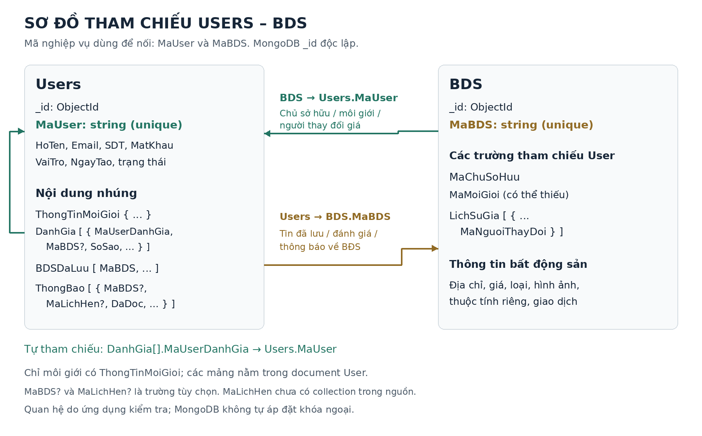

2.1.1.2.Collection BDS:
Lưu thông tin chi tiết về các bất động sản được đăng bán hoặc cho thuê.
Cấu trúc các trường:
Trường | Kiểu dữ liệu | Ý nghĩa
MaBDS | String | Mã bất động sản, ví dụ BDS001
MaChuSoHuu | String | Mã người sở hữu
MaMoiGioi | String hoặc null | Mã môi giới phụ trách
LoaiBDS | String | Loại bất động sản
TieuDe | String | Tiêu đề bài đăng
DiaChi | Object | Địa chỉ bất động sản
ViTri | Object | Tọa độ địa lý
DienTich | Number | Diện tích, đơn vị m²
Gia | Number | Giá bất động sản, đơn vị đồng
Huong | String | Hướng bất động sản
MoTa | String | Mô tả chi tiết
HinhAnh | Array | Danh sách hình ảnh
Video | Array | Danh sách video
TienIch | Array | Các tiện ích
ThuocTinhRieng | Object | Thuộc tính theo loại bất động sản
ThongTinGiaoDich | Object | Thông tin bán hoặc cho thuê
LichSuGia | Array | Lịch sử thay đổi giá
Các trường nhúng bên trong
- DiaChi — Object:
Trường | Ý nghĩa
SoNha | Số nhà
Duong | Tên đường
Phuong | Phường
Quan | Phường
ThanhPho | Thành phố
- ViTri — Object
Trường | Ý nghĩa
KinhDo | Kinh độ
ViDo | Vĩ độ
- HinhAnh — Array of Objects:
Mỗi hình ảnh có các trường URL, MoTa, ThuTu.
- Video — Array of Objects
Mỗi video có các trường URL, MoTa.
- TienIch — Array
Chứa các tiện ích như hồ bơi, bãi đỗ xe, phòng gym, công viên, thang máy và sân vườn.
- ThuocTinhRieng — Object
Cấu trúc thay đổi theo LoaiBDS:
Loại | Các thuộc tính
can_ho | SoPhongNgu, SoPhongTam, Tang
dat_nen | ChieuDai, ChieuRong, LoaiDat, PhapLy
biet_thu | SoPhongNgu, SoPhongTam, SoTang, CoHoBoi, CoSanVuon, ChoDoOto
- ThongTinGiaoDich — Object
Trường | Ý nghĩa
LoaiGiaoDich | ban hoặc cho_thue
TrangThai | Trạng thái bài đăng hoặc giao dịch
NgayDang | Ngày đăng
NgayHetHan | Ngày hết hạn
- LichSuGia — Array of Objects
Trường | Ý nghĩa
GiaCu | Giá cũ
GiaMoi | Giá mới
ThoiGian | Thời điểm thay đổi
MaNguoiThayDoi | Mã người thay đổi giá

2.1.1.3. Các loại bất động sản và trạng thái
Trường | Các giá trị
LoaiBDS | can_ho, dat_nen, biet_thu
LoaiGiaoDich | ban, cho_thue
Trạng thái bán | dang_ban, da_dat_coc, da_ban, tam_an, het_han
Trạng thái cho thuê | dang_cho_thue, da_cho_thue, tam_an, het_han

2.1.1.4.Mối quan hệ giữa các collection
- BDS.MaChuSoHuu tham chiếu đến Users.MaUser.
- BDS.MaMoiGioi tham chiếu đến Users.MaUser.
- Users.BDSDaLuu chứa các giá trị BDS.MaBDS.
- Users.DanhGia chứa thông tin người đánh giá và mã bất động sản liên quan.
- Users.ThongBao có thể chứa mã bất động sản liên quan.

2.1.1.5.Ví dụ minh họa document
Ví dụ một document trong collection BDS:
{
"MaBDS": "BDS001",
"MaChuSoHuu": "U00002",
"MaMoiGioi": "U00003",
"LoaiBDS": "biet_thu",
"TieuDe": "Biet thu cao cap co san vuon",
"DiaChi": {
"SoNha": "110",
"Duong": "Pham Van Dong",
"Phuong": "Phuong 1",
"Quan": "Quan Binh Thanh",
"ThanhPho": "Ho Chi Minh"
},
"ViTri": {
"KinhDo": 106.712345,
"ViDo": 10.801234
},
"DienTich": 217.5,
"Gia": 44206000000,
"Huong": "Dong Bac",
"ThuocTinhRieng": {
"SoPhongNgu": 4,
"SoPhongTam": 3,
"SoTang": 3,
"CoHoBoi": true,
"CoSanVuon": true,
"ChoDoOto": true
},
"ThongTinGiaoDich": {
"LoaiGiaoDich": "cho_thue",
"TrangThai": "het_han"
}
}

2.1.2. Thiết kế cấu trúc dữ liệu Redis

2.1.2.1. Cấu trúc thống kê lượt xem bất động sản
- Tên key: bds:hot
- Kiểu dữ liệu: Sorted Set (ZSET).
- Mục đích: Lưu mã bất động sản cùng điểm số biểu thị tổng số lượt xem được ghi nhận.
Mỗi phần tử trong Sorted Set gồm một mã bất động sản và một score. Khi người dungmở trang chi tiết bất động sản, hệ thống tăng score của mã bất động sản tương ứng lên 1 bằng lệnh ZINCRBY.
Để lấy danh sách các bất động sản có lượt xem cao nhất, hệ thống sử dụng lệnh ZREVRANGE. Danh sách này được sử dụng để hiển thị các bất động sản được quan tâm trên trang chủ.
Ví dụ:
ZINCRBY bds:hot 1 BDS001
ZINCRBY bds:hot 1 BDS002
ZINCRBY bds:hot 1 BDS001
ZREVRANGE bds:hot 0 5 WITHSCORES
Sau khi thực hiện các lệnh trên, bất động sản BDS001 có 2 lượt xem và BDS002 có 1 lượt xem. Khi truy vấn danh sách, Redis trả về các mã bất động sản theo thứ tự score giảm dần.

2.1.2.2. Cấu trúc cache danh sách bất động sản nổi bật
- Tên key: cache:bds:hot
- Kiểu dữ liệu: String.
- Mục đích: Lưu tạm danh sách bất động sản được xem nhiều dưới dạng chuỗi JSON.
Kết quả thống kê từ bds:hot được lưu vào key cache để các lần truy cập tiếp theo có thể sử dụng lại kết quả trong một khoảng thời gian ngắn, thay vì phải thực hiện lại thao tác truy vấn bảng xếp hạng.
Thời hạn lưu cache được thiết lập là 60 giây. Sau khi hết thời hạn, dữ liệu cache sẽ tự động hết hiệu lực và hệ thống có thể tạo lại cache khi cần.
Ví dụ:
SET cache:bds:hot "<JSON danh sách bất động sản>" EX 60
GET cache:bds:hot
TTL cache:bds:hot
Trong đó, SET lưu dữ liệu JSON và thiết lập thời hạn 60 giây; GET đọc dữ liệu cache; TTL kiểm tra thời gian còn lại của key.

2.1.2.3. Cấu trúc lưu lịch sử xem bất động sản
- Tên key: history:user:{MaUser}
- Kiểu dữ liệu: List.
- Mục đích: Lưu lịch sử xem bất động sản riêng cho từng người dùng.
Mỗi người dùng có một key lịch sử riêng, được xác định bằng mã người dùng. Mỗi phần tử trong List chứa thông tin một lần xem bất động sản dưới dạng JSON, chẳng hạn mã bất động sản, tiêu đề và các thông tin cần thiết để hiển thị lịch sử.
Khi người dùng mở trang chi tiết bất động sản, hệ thống thêm bản ghi lịch sử mới bằng LPUSH. Lệnh LTRIM được sử dụng để giữ tối đa 30 phần tử gần nhất. Key có thời hạn tồn tại 30 ngày kể từ lần thiết lập hoặc gia hạn TTL gần nhất.
Các lệnh chính được sử dụng gồm:
LPUSH history:user:U00002 "<JSON thông tin lần xem>"
LTRIM history:user:U00002 0 29
EXPIRE history:user:U00002 2592000
LRANGE history:user:U00002 0 29
DEL history:user:U00002
Trong đó:
LPUSH: Thêm một lần xem mới vào đầu danh sách.
LTRIM: Giữ lại tối đa 30 phần tử, từ vị trí 0 đến 29.
EXPIRE: Thiết lập thời hạn tồn tại 2.592.000 giây, tương đương 30 ngày.
LRANGE: Lấy danh sách lịch sử xem để hiển thị cho người dùng.
DEL: Xóa toàn bộ lịch sử xem của người dùng.
Lịch sử xem được sử dụng trong chức năng Lịch sử xem của tài khoản, cho phép người dùng xem lại các bất động sản đã truy cập hoặc xóa lịch sử khi cần.

2.1.3. Mối quan hệ giữa Redis và MongoDB
Redis và MongoDB đảm nhiệm các nhiệm vụ khác nhau nhưng phối hợp thông qua ứng dụng.
- MongoDB lưu trữ dữ liệu chính của người dùng và bất động sản.
- Redis lưu mã bất động sản cùng số lượt xem trong bds:hot.
- Redis lưu danh sách lịch sử xem theo từng người dùng trong history:user:{MaUser}.
- Redis lưu tạm kết quả danh sách bất động sản được xem nhiều trong cache:bds:hot.
Khi người dùng truy cập trang chi tiết, ứng dụng ghi nhận lượt xem trong Redis và lưu lịch sử tương ứng. Khi trang chủ cần hiển thị danh sách bất động sản nổi bật, ứng dụng có thể sử dụng dữ liệu cache nếu cache còn hiệu lực hoặc truy vấn bảng xếp hạng Redis để tạo kết quả mới.
Mã bất động sản trong Redis được dùng để tham chiếu đến bất động sản tương ứng trong MongoDB khi ứng dụng cần lấy thông tin chi tiết. Redis không thay thế MongoDB trong việc lưu trữ dữ liệu bất động sản chính.
  - Truy vấn database
Câu 1: Tìm danh sách tất cả người dùng thuộc vai trò Người mua có ít nhất 1 thông báo chưa đọc, xuất ra thông tin người dùng kèm theo danh sách các thông báo chưa đọc của họ.
db.USERS.aggregate([
{
$match: {
"VaiTro": "nguoi_mua",
"ThongBao": {
$elemMatch: { "DaDoc": false }
}
}
},
{
$project: {
_id: 0,
MaUser: 1,
HoTen: 1,
Email: 1,
SDT: 1,
ThongBaoChuaDoc: {
$filter: {
input: "$ThongBao",
as: "tb",
cond: { $eq: ["$$tb.DaDoc", false] }
}
}
}
}
]);
Câu 2: Thống kê số lượng bất động sản và giá bán trung bình theo từng Loại bất động sản đang rao bán tại Thành phố Hồ Chí Minh.
db.BDS.aggregate([
{
$match: {
"DiaChi.ThanhPho": "TP. Hồ Chí Minh",
"ThongTinGiaoDich.LoaiGiaoDich": "ban",
"ThongTinGiaoDich.TrangThai": "dang_ban"
}
},
{
$group: {
_id: "$LoaiBDS",
SoLuongBDS: { $sum: 1 },
GiaTrungBinh: { $avg: "$Gia" },
GiaThapNhat: { $min: "$Gia" },
GiaCaoNhat: { $max: "$Gia" }
}
},
{
$project: {
_id: 0,
LoaiBDS: "$_id",
SoLuongBDS: 1,
GiaTrungBinh: { $round: ["$GiaTrungBinh", 0] },
GiaThapNhat: 1,
GiaCaoNhat: 1
}
}
]);
Câu 3: Tìm danh sách các bất động sản loại Đất nền có diện tích từ 80m trở lên, kết hợp lấy họ tên và số điện thoại của chủ sở hữu bất động sản đó.
db.BDS.aggregate([
{
$match: {
"LoaiBDS": "dat_nen",
"DienTich": { $gte: 80 },
"ThongTinGiaoDich.TrangThai": "dang_ban"
}
},
{
$lookup: {
from: "USERS",
localField: "MaChuSoHuu",
foreignField: "MaUser",
as: "ThongTinChuSoHuu"
}
},
{ $unwind: "$ThongTinChuSoHuu" },
{
$project: {
_id: 0,
MaBDS: 1,
TieuDe: 1,
Gia: 1,
DienTich: 1,
ChieuDai: "$ThuocTinhRieng.ChieuDai",
ChieuRong: "$ThuocTinhRieng.ChieuRong",
PhapLy: "$ThuocTinhRieng.PhapLy",
DiaChi: 1,
TenChuSoHuu: "$ThongTinChuSoHuu.HoTen",
SDTChuSoHuu: "$ThongTinChuSoHuu.SDT",
EmailChuSoHuu: "$ThongTinChuSoHuu.Email"
}
}
]);
Câu 4: Tìm bất động sản đã thay đổi giá nhiều lần và thống kê mức biến động giá

db.BDS.aggregate([
{
$match: {
"LichSuGia.2": { $exists: true }
}
},
{
$project: {
_id: 0,
MaBDS: 1,
TieuDe: 1,
GiaHienTai: "$Gia",
SoLanThayDoi: { $size: "$LichSuGia" },
GiaCaoNhat: {
$max: {
$concatArrays: [
["$Gia"],
{
$map: {
input: "$LichSuGia",
as: "ls",
in: "$$ls.GiaMoi"
}
}
]
}
},
GiaThapNhat: {
$min: {
$concatArrays: [
["$Gia"],
{
$map: {
input: "$LichSuGia",
as: "ls",
in: "$$ls.GiaMoi"
}
}
]
}
}
}
},
{
$addFields: {
ChenhLechGia: {
$subtract: ["$GiaCaoNhat", "$GiaThapNhat"]
}
}
},
{
$sort: {
ChenhLechGia: -1
}
}
])
Câu 5: Tìm bất động sản có nhiều tiện ích và còn thời hạn giao dịch
db.BDS.aggregate([
{
$match: {
"ThongTinGiaoDich.NgayHetHan": { $gt: new Date() },
"ThongTinGiaoDich.TrangThai": { $ne: "het_han" }
}
},
{
$addFields: {
SoLuongTienIch: { $size: "$TienIch" },
SoNgayConLai: {
$ceil: {
$divide: [
{
$subtract: [
"$ThongTinGiaoDich.NgayHetHan",
new Date()
]
},
86400000
]
}
}
}
},
{
$match: {
SoLuongTienIch: { $gte: 4 }
}
},
{
$project: {
_id: 0,
MaBDS: 1,
TieuDe: 1,
LoaiBDS: 1,
DienTich: 1,
Gia: 1,
DiaChi: 1,
TienIch: 1,
SoLuongTienIch: 1,
NgayHetHan: "$ThongTinGiaoDich.NgayHetHan",
SoNgayConLai: 1
}
},
{
$sort: {
SoNgayConLai: 1,
SoLuongTienIch: -1
}
}
])
Câu 6: Tìm bất động sản có lịch sử thay đổi giá và xác định người thực hiện thay đổi giáSSSSS
db.BDS.aggregate([
{
$match: {
"LichSuGia.1": { $exists: true }
}
},
{
$addFields: {
SoLanThayDoi: { $size: "$LichSuGia" },
TongMucTang: {
$sum: {
$map: {
input: "$LichSuGia",
as: "ls",
in: {
$cond: [
{ $gt: ["$$ls.GiaMoi", "$$ls.GiaCu"] },
{ $subtract: ["$$ls.GiaMoi", "$$ls.GiaCu"] },
0
]
}
}
}
},
TongMucGiam: {
$sum: {
$map: {
input: "$LichSuGia",
as: "ls",
in: {
$cond: [
{ $lt: ["$$ls.GiaMoi", "$$ls.GiaCu"] },
{ $subtract: ["$$ls.GiaCu", "$$ls.GiaMoi"] },
0
]
}
}
}
},
ThayDoiGanNhat: {
$arrayElemAt: ["$LichSuGia", 0]
}
}
},
{
$lookup: {
from: "User",
localField: "ThayDoiGanNhat.MaNguoiThayDoi",
foreignField: "MaUser",
as: "NguoiThayDoi"
}
},
{
$unwind: {
path: "$NguoiThayDoi",
preserveNullAndEmptyArrays: true
}
},
{
$project: {
_id: 0,
MaBDS: 1,
TieuDe: 1,
Gia: 1,
SoLanThayDoi: 1,
TongMucTang: 1,
TongMucGiam: 1,
ThoiGianThayDoiGanNhat: "$ThayDoiGanNhat.ThoiGian",
MaNguoiThayDoi: "$ThayDoiGanNhat.MaNguoiThayDoi",
HoTen: "$NguoiThayDoi.HoTen",
Email: "$NguoiThayDoi.Email",
SDT: "$NguoiThayDoi.SDT"
}
},
{
$sort: {
SoLanThayDoi: -1,
TongMucTang: -1
}
}
])
Câu 7: Tìm các bất động sản nằm trong một khu vực địa lý và phân tích tiện ích

db.BDS.aggregate([
{
$match: {
"ViTri.KinhDo": {
$gte: 106.6,
$lte: 107.0
},
"ViTri.ViDo": {
$gte: 10.7,
$lte: 10.9
},
DienTich: { $gte: 100 }
}
},
{
$addFields: {
SoLuongTienIch: {
$size: { $ifNull: ["$TienIch", []] }
},
GiaTrenMetVuong: {
$divide: ["$Gia", "$DienTich"]
}
}
},
{
$match: {
SoLuongTienIch: { $gte: 3 }
}
},
{
$lookup: {
from: "User",
localField: "MaChuSoHuu",
foreignField: "MaUser",
as: "ChuSoHuu"
}
},
{
$unwind: {
path: "$ChuSoHuu",
preserveNullAndEmptyArrays: true
}
},
{
$project: {
_id: 0,
MaBDS: 1,
TieuDe: 1,
DiaChi: 1,
ViTri: 1,
DienTich: 1,
Gia: 1,
GiaTrenMetVuong: 1,
TienIch: 1,
SoLuongTienIch: 1,
HoTenChuSoHuu: "$ChuSoHuu.HoTen",
SDTChuSoHuu: "$ChuSoHuu.SDT"
}
},
{
$sort: {
GiaTrenMetVuong: 1
}
}
])
Câu 8: Phân tích lịch sử thay đổi giá theo tháng và xác định tháng có nhiều lần điều chỉnh nhất

db.BDS.aggregate([
{
$unwind: "$LichSuGia"
},
{
$group: {
_id: {
Nam: { $year: "$LichSuGia.ThoiGian" },
Thang: { $month: "$LichSuGia.ThoiGian" },
MaNguoiThayDoi: "$LichSuGia.MaNguoiThayDoi"
},
SoLanDieuChinh: { $sum: 1 },
DanhSachMaBDS: { $addToSet: "$MaBDS" },
TongMucDieuChinh: {
$sum: {
$subtract: [
"$LichSuGia.GiaMoi",
"$LichSuGia.GiaCu"
]
}
},
MucDieuChinhTrungBinh: {
$avg: {
$subtract: [
"$LichSuGia.GiaMoi",
"$LichSuGia.GiaCu"
]
}
}
}
},
{
$lookup: {
from: "User",
localField: "_id.MaNguoiThayDoi",
foreignField: "MaUser",
as: "NguoiThayDoi"
}
},
{
$unwind: {
path: "$NguoiThayDoi",
preserveNullAndEmptyArrays: true
}
},
{
$project: {
_id: 0,
Nam: "$_id.Nam",
Thang: "$_id.Thang",
MaNguoiThayDoi: "$_id.MaNguoiThayDoi",
HoTen: "$NguoiThayDoi.HoTen",
SoLanDieuChinh: 1,
SoBDSDuocDieuChinh: {
$size: "$DanhSachMaBDS"
},
TongMucDieuChinh: 1,
MucDieuChinhTrungBinh: 1
}
},
{
$sort: {
SoLanDieuChinh: -1,
Nam: -1,
Thang: -1
}
}
])
Câu 9: Tìm môi giới có nhiều bất động sản đang quản lý nhất
db.BDS.aggregate([
{
$match: {
MaMoiGioi: {
$exists: true,
$nin: [null, ""]
}
}
},
{
$group: {
_id: "$MaMoiGioi",
SoLuongBDS: { $sum: 1 },
TongGiaTri: { $sum: "$Gia" },
GiaTrungBinh: { $avg: "$Gia" },
DanhSachLoaiBDS: { $addToSet: "$LoaiBDS" },
DanhSachMaBDS: { $push: "$MaBDS" }
}
},
{
$lookup: {
from: "User",
localField: "_id",
foreignField: "MaUser",
as: "ThongTinMoiGioi"
}
},
{
$unwind: {
path: "$ThongTinMoiGioi",
preserveNullAndEmptyArrays: true
}
},
{
$project: {
_id: 0,
MaMoiGioi: "$_id",
HoTenMoiGioi: "$ThongTinMoiGioi.HoTen",
SDT: "$ThongTinMoiGioi.SDT",
SoLuongBDS: 1,
TongGiaTri: 1,
GiaTrungBinh: { $round: ["$GiaTrungBinh", 0] },
SoLoaiBDSKhacNhau: { $size: "$DanhSachLoaiBDS" },
DanhSachLoaiBDS: 1,
DanhSachMaBDS: 1
}
},
{
$sort: {
SoLuongBDS: -1,
TongGiaTri: -1
}
}
]);

CHƯƠNG 3: CÀI ĐẶT CHƯƠNG TRÌNH

3.1. Ngôn ngữ và mô hình
Trong hệ thống quản lý bất động sản này, C# được lựa chọn làm ngôn ngữ lập trình chính kết hợp với mô hình MVC (Model - View - Controller) để xây dựng lớp xử lý logic nghiệp vụ và giao diện tương tác người dùng. Là một ngôn ngữ hướng đối tượng hướng hiện đại, C# mang lại cấu trúc mã nguồn rõ ràng, tính an toàn kiểu dữ liệu cao và khả năng bảo trì hệ thống vượt trội. Việc áp dụng kiến trúc web giúp định hình rõ ràng các thành phần chính: tiếp nhận và xử lý các yêu cầu HTTP từ người dùng, thực thi logic nghiệp vụ, và điều phối luồng dữ liệu mượt mà giữa giao diện web với hai hệ quản trị dữ liệu Redis và MongoDB.
Bên cạnh đó, việc phát triển ứng dụng web trên nền tảng C# tận dụng tối đa hệ sinh thái mạnh mẽ của .NET framework(.NET 10) , hỗ trợ các cơ chế bảo mật nâng cao như mã hóa, xác thực token và quản lý quyền truy cập một cách chặt chẽ. C# đóng vai trò là chiếc cầu nối trung tâm, kết nối các driver chính thức của MongoDB để thực thi các truy vấn tài liệu, dữ liệu địa lý phức tạp, đồng thời liên kết với Redis Client để xử lý bộ nhớ đệm và lưu trữ phiên làm việc tức thì. Sự kết hợp này mang lại một giải pháp web quản lý bất động sản hoàn chỉnh, đạt hiệu năng cao, phản hồi nhanh chóng và sẵn sàng mở rộng trong môi trường thực tế.
Để mở rộng tính năng và hỗ trợ kết nối với các hệ quản trị cơ sở dữ liệu, dự án khai thác và tích hợp các gói thư viện quản lý qua công cụ NuGet Package Manager:
- Gói thư viện đệm dữ liệu Redis (Microsoft.Extensions.Caching.StackExchangeRedis - Phiên bản 10.0.13): Thư viện đóng vai trò kết nối ứng dụng với hệ thống bộ nhớ đệm phân tán Redis (Distributed Caching). Việc tích hợp thư viện này giúp lưu trữ tạm thời các dữ liệu thường xuyên truy cập vào RAM, góp phần làm giảm thời gian phản hồi (latency) của các truy vấn và giảm tải trực tiếp cho hệ quản trị cơ sở dữ liệu chính.
- Trình điều khiển cơ sở dữ liệu MongoDB (MongoDB.Driver - Phiên bản 3.12.0): Driver chính thức do MongoDB cung cấp dành cho nền tảng .NET. Thư viện cung cấp tập hợp các giao diện lập trình (API) cho phép ứng dụng thực hiện các thao tác CRUD (Create, Read, Update, Delete), quản lý kết nối, đồng thời truy vấn dữ liệu dạng tài liệu (Document) linh hoạt trên cơ sở dữ liệu NoSQL MongoDB.

3.2. Giao diện và chức năng
- Trang chủ
Giao diện trang chủ của ứng dụng quản lý bất động sản "HomeLand" được thiết kế theo phong cách hiện đại, tối giản với tone màu xanh đen và trắng kem làm chủ đạo
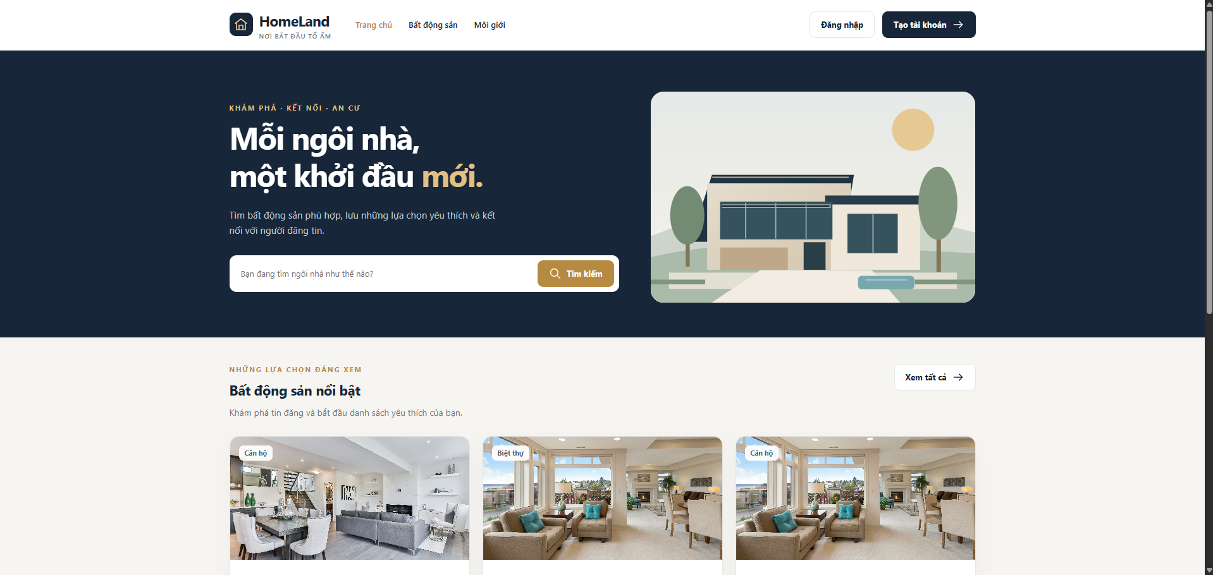
- Trang tạo tài khoản/đăng nhập
Giao diện ứng dụng được thiết kế hiện đại, tối giản với tone màu xanh đen và trắng kem làm chủ đạo. Trang chủ tích hợp thanh tìm kiếm nhanh cùng danh mục Bất động sản nổi bật dạng thẻ trực quan, giúp tối ưu truy xuất dữ liệu từ NoSQL. Trang Đăng ký và Đăng nhập sử dụng bố cục 2 cột đồng bộ, hỗ trợ phân quyền người dùng như Người mua, Người bán, Môi giới ngay từ đầu để lưu trữ và quản lý tài khoản User Document hiệu quả trên MongoDB.

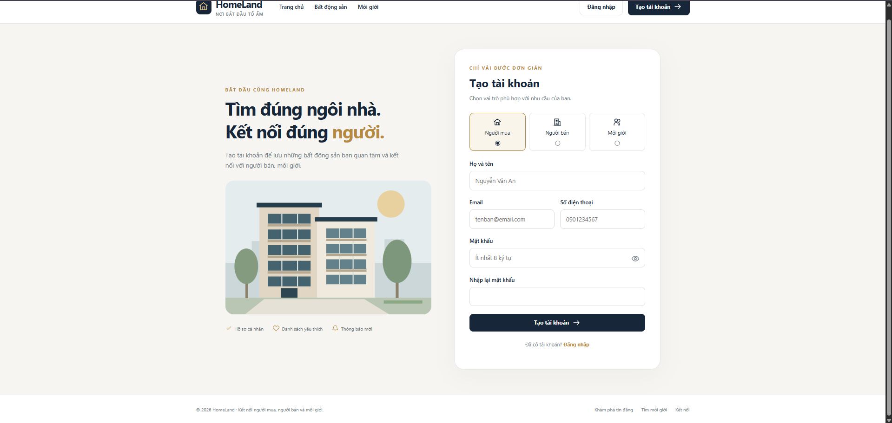
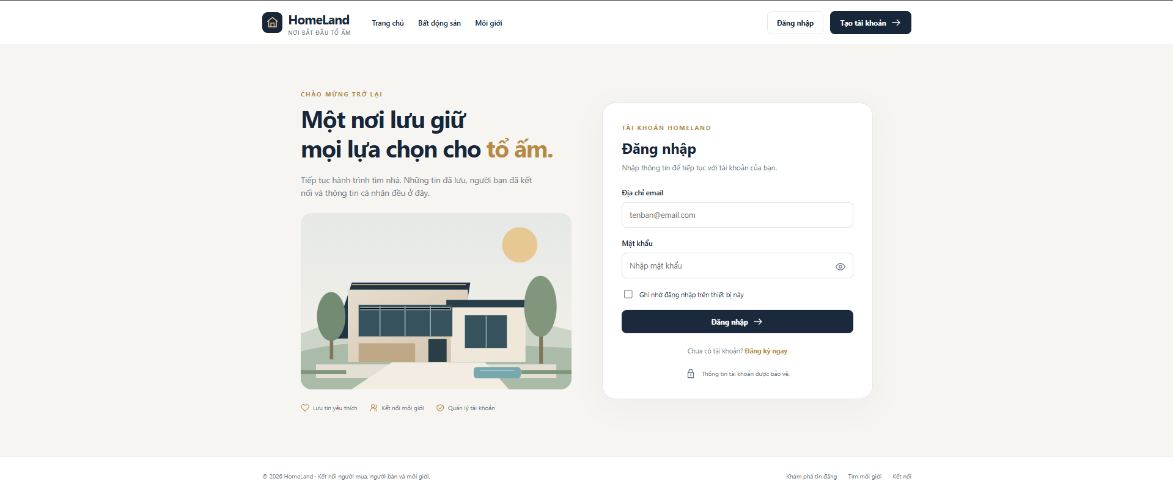
- Trang tài khoản quản trị viên
Trang tài khoản quản trị viên gồm thanh điều hướng bên trái hỗ trợ chuyển nhanh giữa các chức năng như Hồ sơ cá nhân, Bảo mật, Quản lý bất động sản và Quản lý người dùng. Khu vực chính hiển thị tổng quan các số liệu thống kê như số bất động sản đã lưu, thông báo chưa đọc và tổng số bất động sản quản lý, đi kèm bảng chi tiết thông tin tài khoản admin.
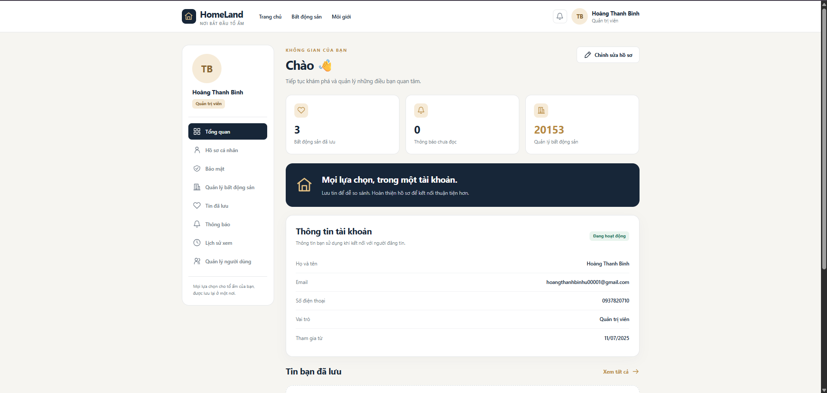
Hồ sơ cá nhân: lưu các thông tin liên quan của người dùng
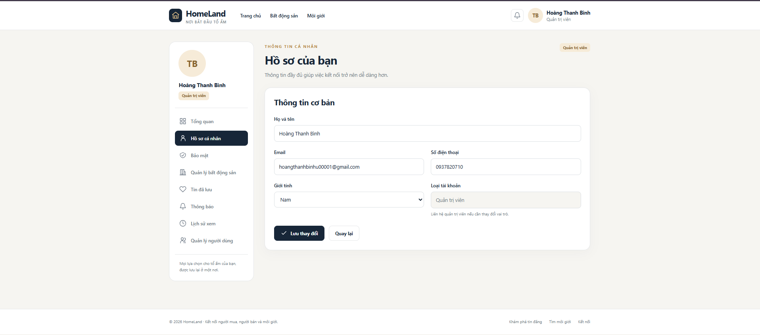
Bảo mật: dùng đổi mật khẩu
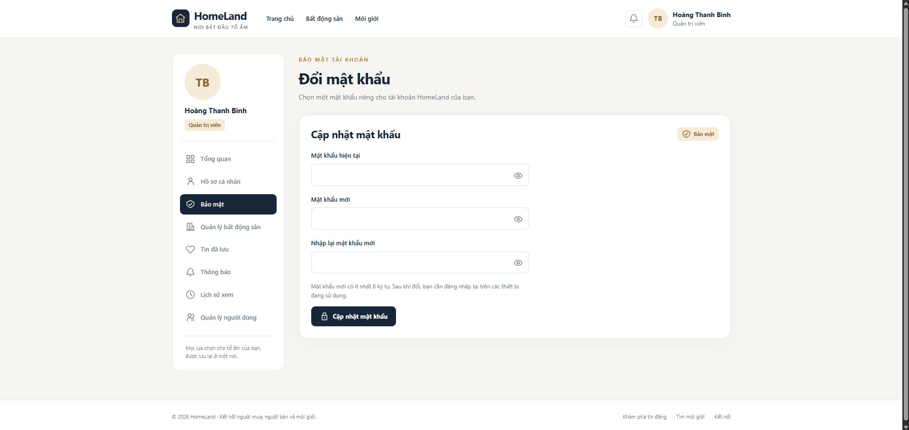
Quản lý bất động sản: hiển thị 12 bất động sản và chia thành cột 2. Vì đây là tài khoản quản trị viên nên có thể thấy tất cả các bất động sản
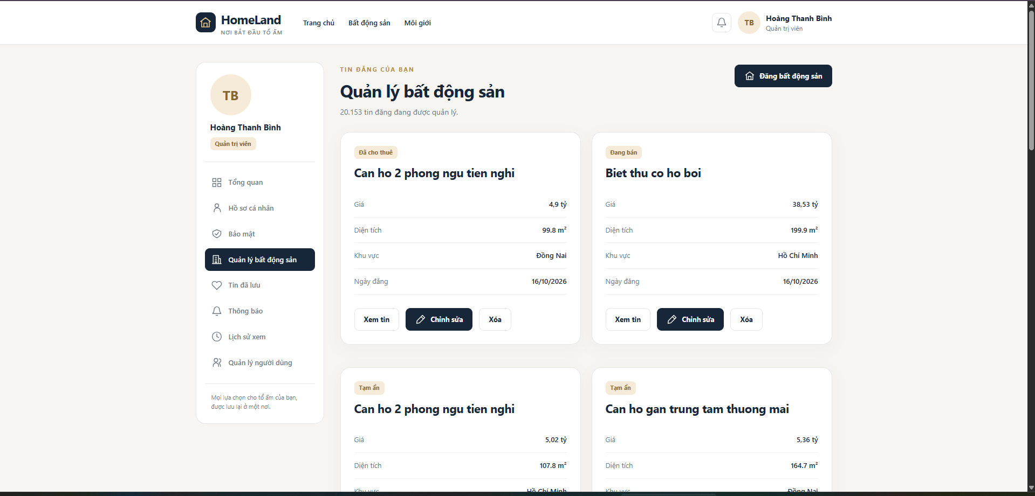
Tin đã lưu: lưu những bất động sản mà người dùng quan tâm
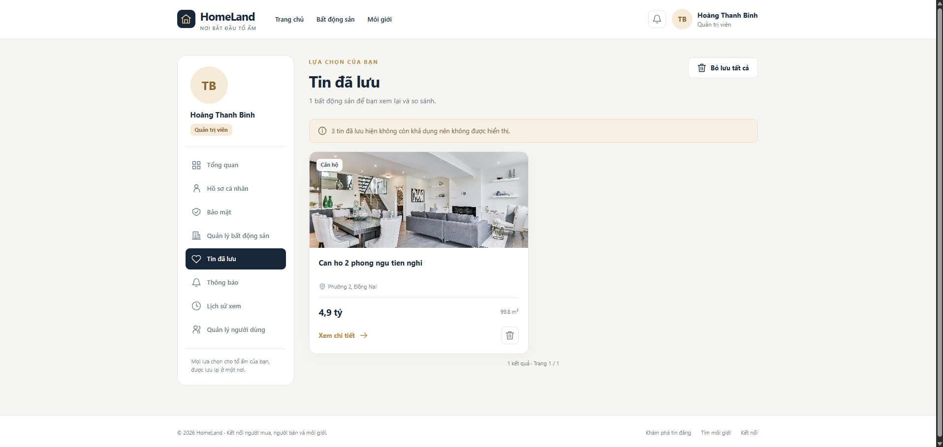

Thông báo: hiển thị những thông báo mới
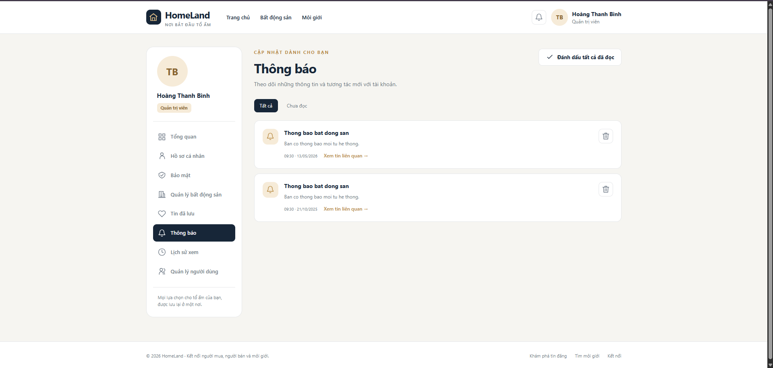
Quản lý người dùng: hiển thị tất cả người dùng bao gồm người mua, người bán, môi giới và quản trị viên
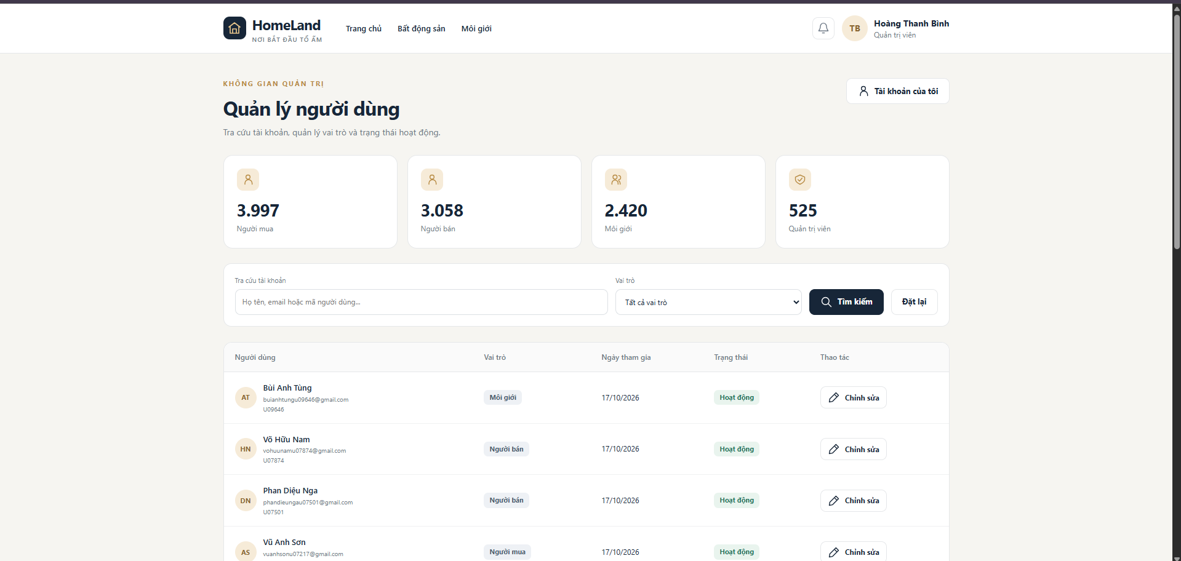
- Trang tài khoản môi giới
Giao diện trang tài khoản Môi giới sở hữu cấu trúc và các chức năng tổng quan tương tự như giao diện của Quản trị viên, bao gồm bảng thống kê số liệu, các mục quản lý tin đăng, thông báo và thông tin cá nhân. Tuy nhiên, điểm khác biệt nằm ở thanh menu điều hướng bên trái khi tính năng Quản lý người dùng toàn hệ thống của admin đã được thay thế bằng mục Hồ sơ môi giới, giúp tối ưu hóa việc cập nhật thông tin chuyên môn và quản lý các danh mục bất động sản do chính môi giới đó phụ trách trên nền tảng NoSQL.

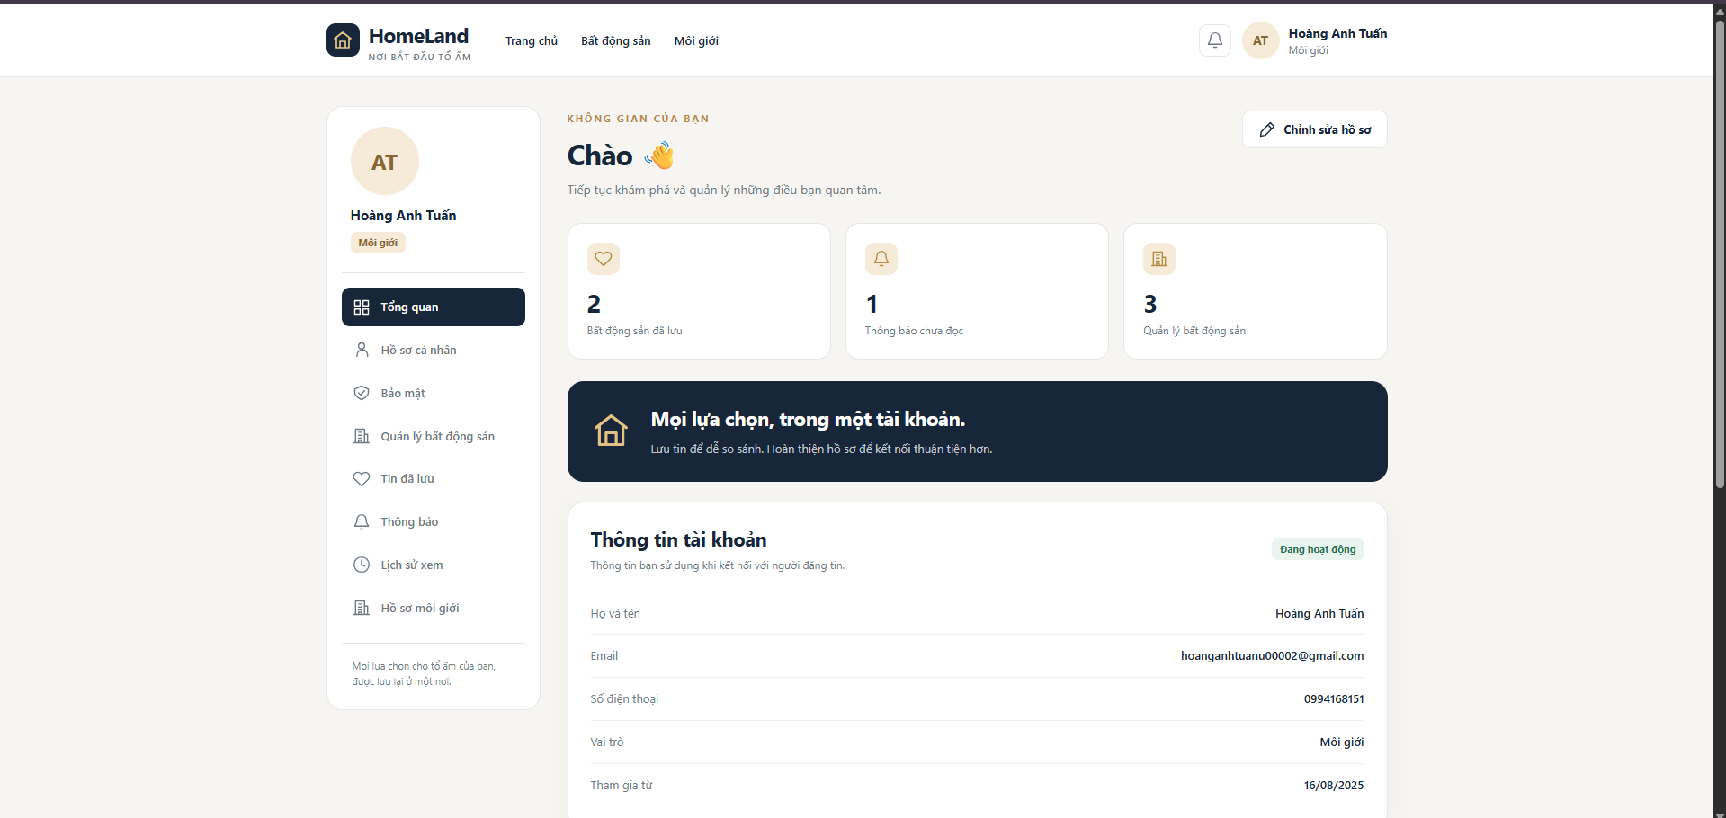
- Trang tài khoản người mua
Giao diện trang tài khoản Người mua giữ nguyên phong cách thiết kế và các chức năng cá nhân cơ bản tương tự như admin và môi giới, bao gồm bảng tổng quan thống kê, thông tin tài khoản và xem thông báo. Tuy nhiên, điểm khác biệt là thanh menu điều hướng bên trái đã bỏ hoàn toàn các chức năng quản lý hệ thống chuyên sâu như Quản lý người dùng hay Hồ sơ môi giới, thay vào đó chỉ tập trung vào các tiện ích phục vụ nhu cầu tìm kiếm và theo dõi của khách hàng như Tin đã lưu và Lịch sử xem.
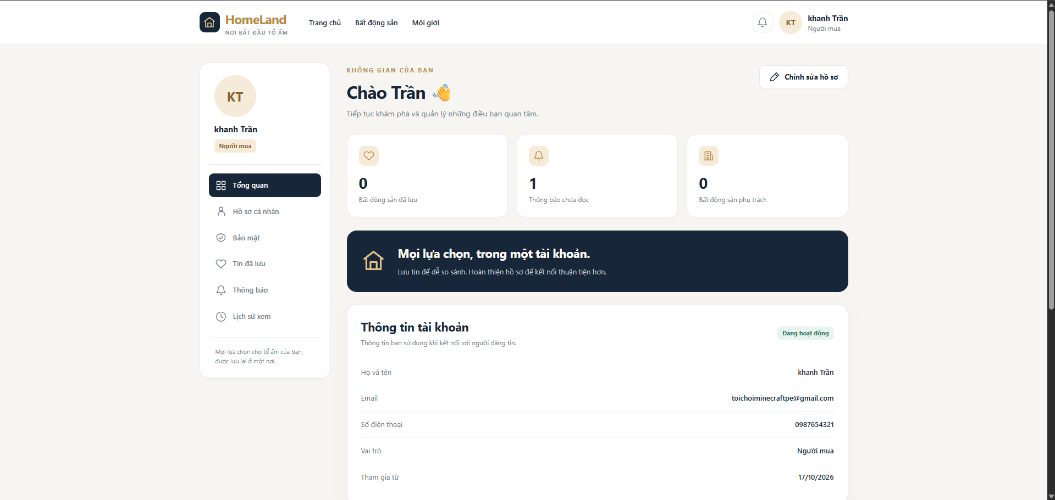
- Trang bất động sản
Giao diện trang danh sách Bất động sản cung cấp bộ lọc tìm kiếm đa tiêu chí phía trên gồm các trường Từ khóa, Loại bất động sản, Khu vực cùng nút Tìm tin và Đặt lại, giúp truy xuất dữ liệu linh hoạt. Danh sách tin đăng phía dưới trình bày dưới dạng lưới các thẻ bài viết chứa đầy đủ thông tin trực quan như hình ảnh đại diện, nhãn phân loại, tiêu đề, địa chỉ, giá bán, diện tích và nút lưu yêu thích. Bố cục này giúp khai thác hiệu quả cơ sở dữ liệu NoSQL trong việc lọc và truy vấn khối lượng lớn bản ghi bất động sản.
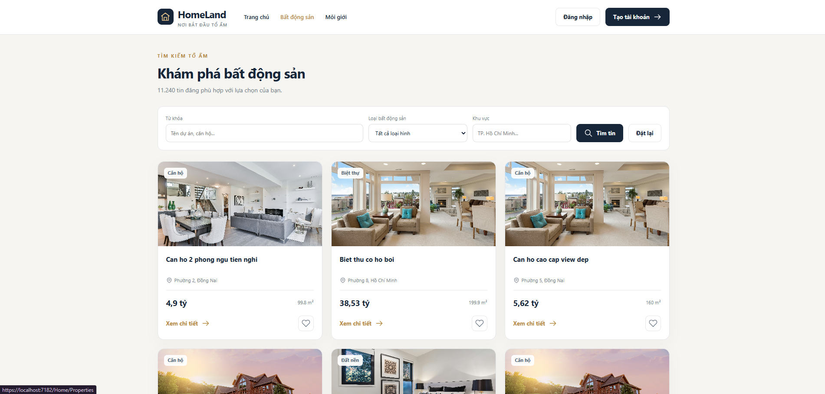
Chi tiết bất động sản: cho biết chi tiết thông tin về bất động sản cụ thể
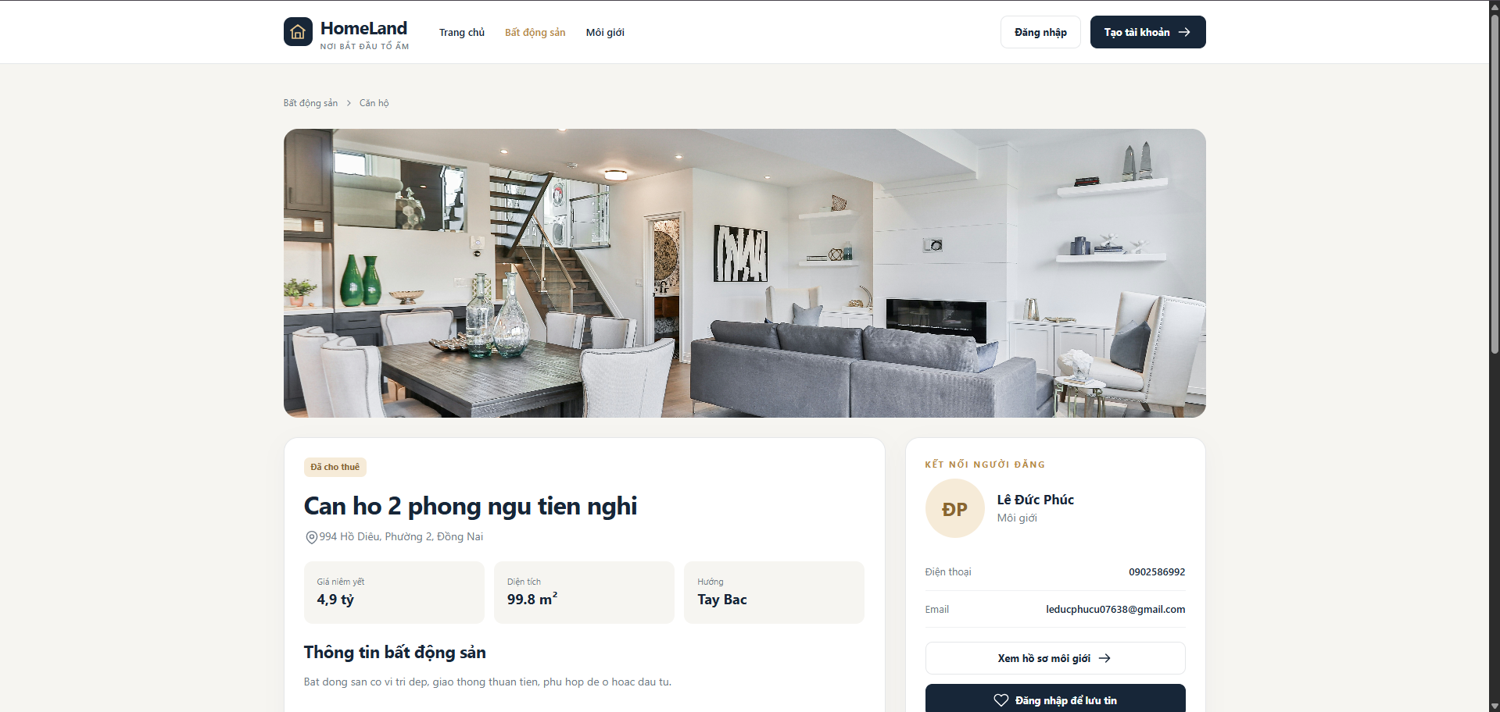
- Trang môi giới
Giao diện trang danh sách Môi giới cung cấp bộ lọc tìm kiếm theo Khu vực hoạt động và Kinh nghiệm tối thiểu giúp người dùng dễ dàng kết nối với nhân sự phù hợp. Danh sách môi giới được hiển thị dưới dạng lưới thẻ chuyên nghiệp, trình bày đầy đủ thông tin đại diện, trạng thái hoạt động, các khu vực phụ trách, số năm kinh nghiệm, điểm đánh giá trung bình cùng nút Xem hồ sơ.
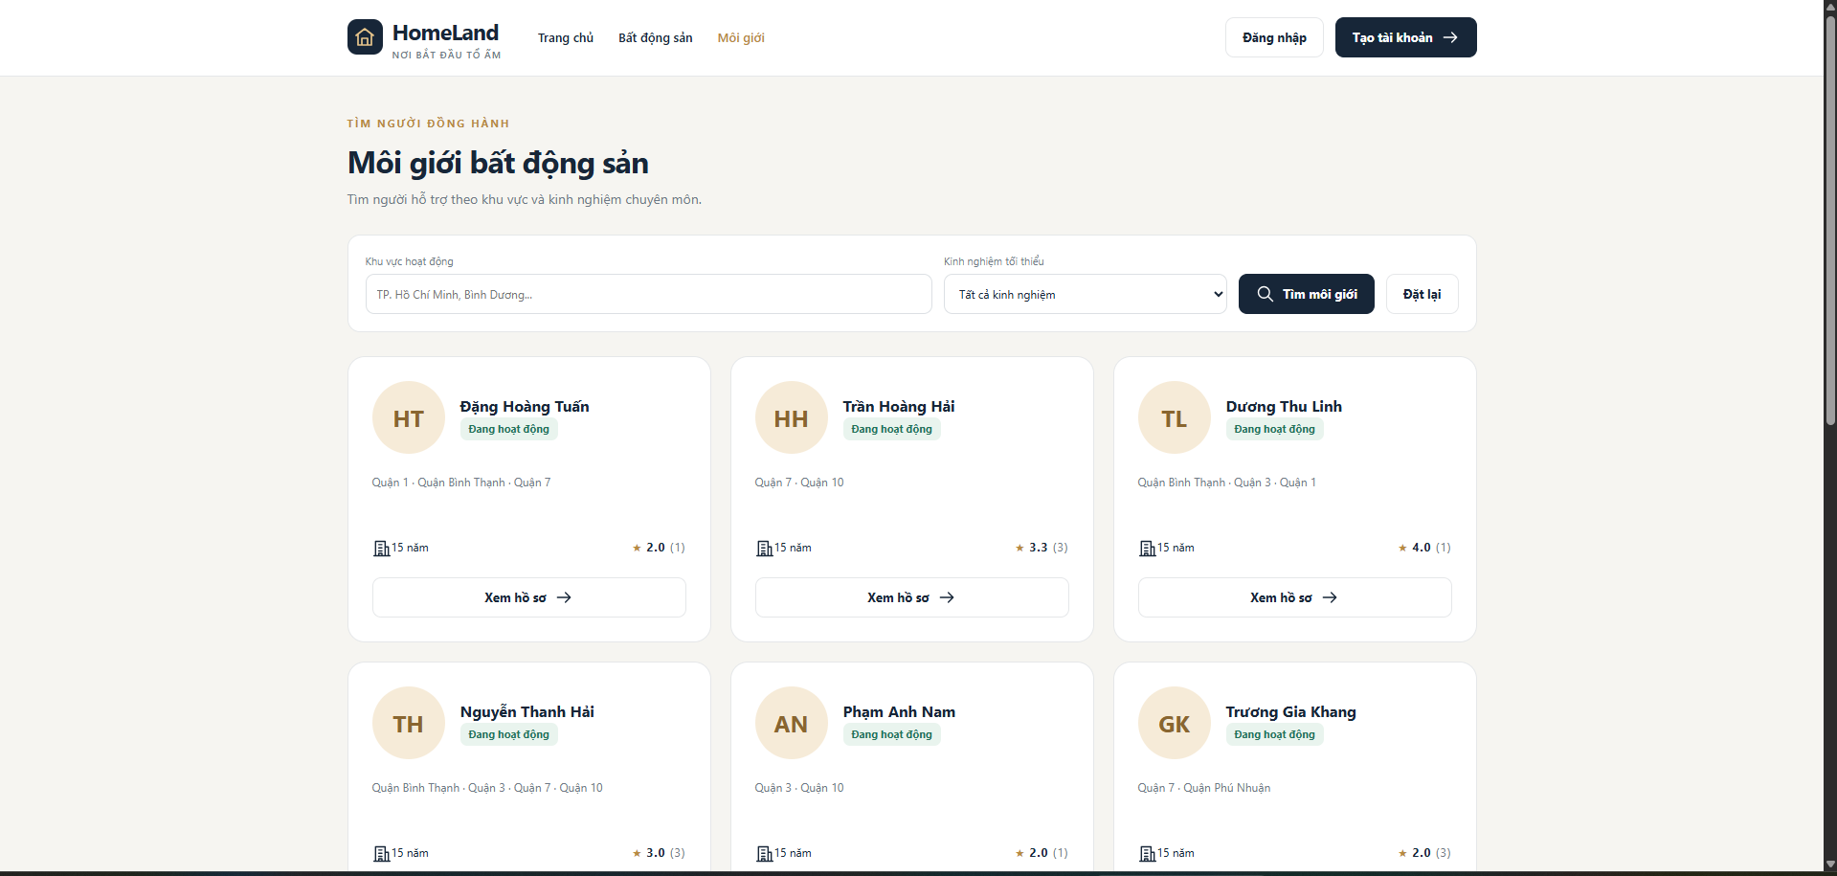
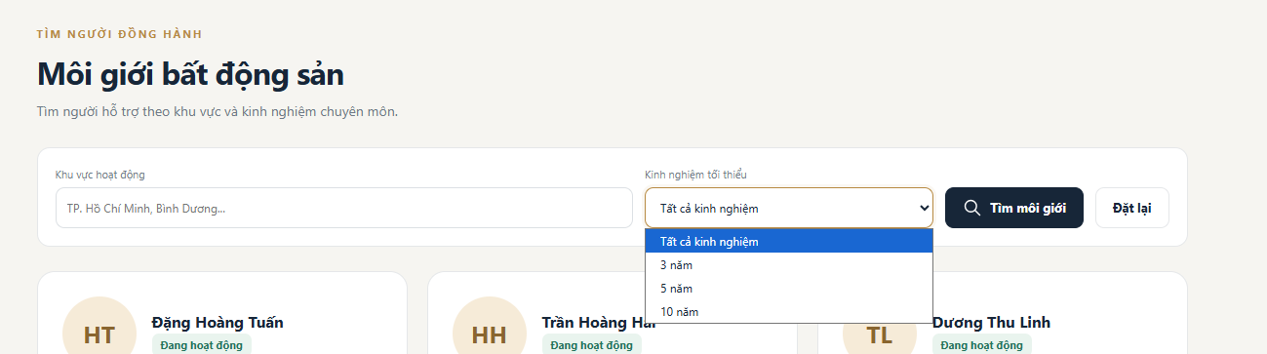

CHƯƠNG 4: KẾT LUẬN

4.1. Kết quả đạt được
Sau quá trình nghiên cứu và triển khai đề tài hệ thống Quản lý Bất động sản, dự án đã hoàn thành cơ bản các mục tiêu đề ra và đạt được những kết quả thiết thực. Nhóm đã xây dựng thành công mô hình dữ liệu hướng tài liệu trên MongoDB, lưu trữ linh hoạt các thuộc tính đa dạng của nhiều loại hình nhà đất khác nhau từ căn hộ, nhà phố cho đến đất nền. Việc ứng dụng hiệu quả các chỉ mục không gian địa lý đã giúp hệ thống thực hiện các tác vụ tìm kiếm bất động sản theo tọa độ và bán kính một cách nhanh chóng, chính xác.
Bên cạnh đó, việc tích hợp thành công Redis làm lớp bộ nhớ đệm đã giúp tăng tốc độ truy vấn danh mục, quản lý phiên làm việc và xử lý xác thực người dùng mượt mà, từ đó giảm tải đáng kể cho cơ sở dữ liệu chính. Lớp xử lý nghiệp vụ được hoàn thiện chắc chắn bằng ngôn ngữ C# trên nền tảng web, đảm bảo khả năng kết nối đồng bộ giữa các dữ liệu phi quan hệ với giao diện người dùng. Hệ thống vận hành ổn định các chức năng cốt lõi như đăng tin, quản lý danh mục, tìm kiếm nâng cao, phân quyền truy cập và xử lý các trạng thái giao dịch.

4.2. Khó khăn và định hướng phát triển
Trong quá trình thực hiện đề tài, nhóm cũng gặp phải một số khó khăn nhất định. Thách thức lớn nhất là việc chuyển đổi tư duy thiết kế từ mô hình chuẩn hóa bảng của cơ sở dữ liệu quan hệ truyền thống sang kỹ thuật nhúng hoặc tham chiếu tài liệu trong NoSQL sao cho tối ưu cho bài toán bất động sản. Ngoài ra, việc duy trì tính đồng bộ dữ liệu giữa bộ nhớ đệm Redis và cơ sở dữ liệu chính MongoDB đòi hỏi phải tính toán kỹ lưỡng về thời gian lưu trữ cũng như cơ chế làm sạch bộ nhớ đệm. Việc xây dựng các đường ống truy vấn tổng hợp phức tạp trên MongoDB để phục vụ thống kê cũng mất nhiều thời gian nghiên cứu và tối ưu hơn so với các câu lệnh truy vấn thông thường.
Hướng đến việc hoàn thiện hệ thống trong tương lai, đề tài sẽ tiếp tục mở rộng bằng việc cấu hình cụm dữ liệu phân tán cho MongoDB nhằm tăng khả năng chịu lỗi và sẵn sàng xử lý khi lượng dữ liệu tin đăng tăng vọt. Hệ thống cũng sẽ tích hợp bản đồ tương tác trực quan trên giao diện người dùng để việc chọn khu vực tìm kiếm trở nên thuận tiện hơn. Đồng thời, nhóm định hướng tích hợp các mô hình trí tuệ nhân tạo để phân tích lịch sử tìm kiếm, từ đó đưa ra gợi ý nhà đất phù hợp cũng như hỗ trợ dự đoán giá bất động sản tự động.

TÀI LIỆU THAM KHẢO
[1] MongoDB, Inc. (2026). MongoDB Documentation. https://docs.mongodb.com
[2]

